**Лабораторна робота № 7.**

**Налаштування та дослідження бездротової мережі Wi-Fi**

**Мета**

• Під'єднання до бездротового маршрутизатора

• Налаштування бездротового маршрутизатора

• Під'єднання дротового пристрою до бездротового маршрутизатора

• Під'єднання бездротового пристрою до бездротового маршрутизатора

• Додавання точки доступу до мережі для розширення покриття бездротової мережі. Оновлення налаштувань маршрутизатора за замовчуванням

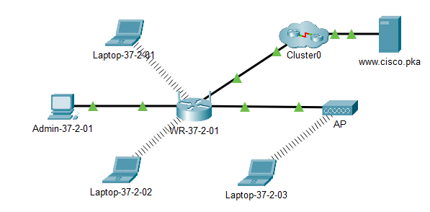

**Крок 1: Під'єднайте комп'ютер Admin до бездротового маршрутизатора WR.**

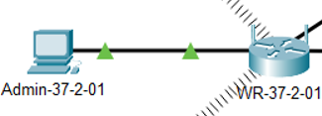

**Крок 2: Налаштуйте комп'ютер Admin для використання протоколу DHCP.**

Яка IP-адреса у даного комп’ютера?

192.168.50.100

Яка маска підмережі у даного комп'ютера?

255.255.255.0

Яка адреса шлюзу за замовчуванням (default gateway) у даного комп'ютера?

192.168.50.1.

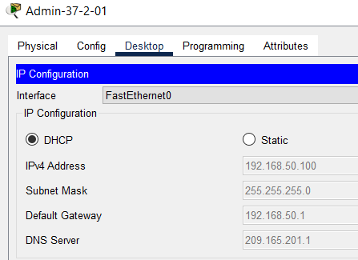

**Крок 3: Під'єднайтесь до веб-інтерфейсу WR.**

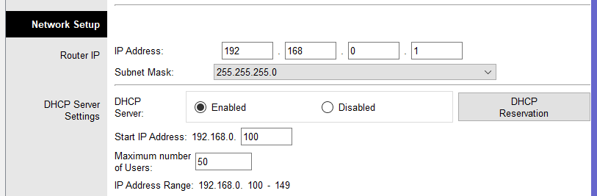

Чи знаходиться IP-адреса комп'ютера Admin в цьому діапазоні? Чи повинна знаходитись? Поясніть свою відповідь

Якщо діапазон IP-адрес DHCP-сервера налаштований на маршрутизаторі від 192.168.0.100 до 192.168.0.149, тоді IP-адрес комп'ютера Admin (192.168.0.100) знаходиться в цьому діапазоні. Тому так, повнинна.

**Крок 4: Налаштуйте Інтернет-порт маршрутизатора WR.**

b. Введіть IP-адресу, щоб призначити її Інтернет-інтерфейсу:

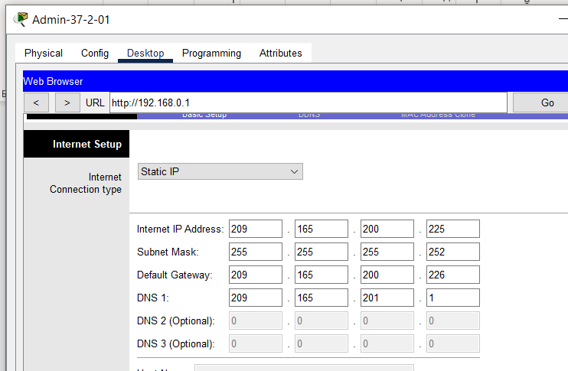

d. Щоб перевірити з'єднання, відкрийте новий веб-браузер і перейдіть на сервер www.cisco.pka.

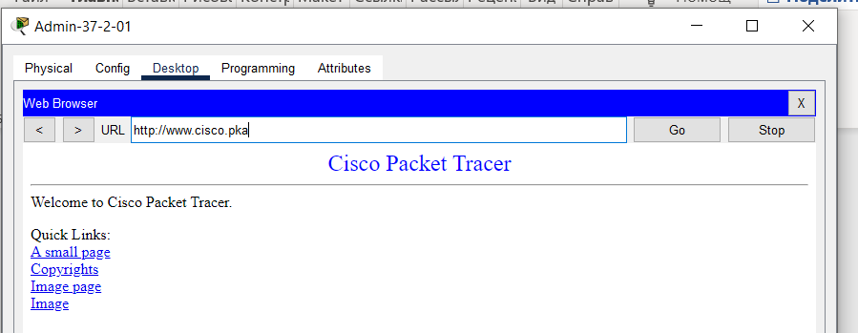

**Частина 2: Налаштування параметрів бездротового з'єднання**

Крок 1: Налаштуйте ідентифікатор SSID маршрутизатора WR.

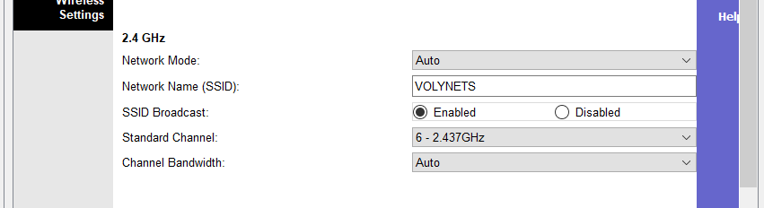

**Крок 2: Налаштуйте параметри безпеки бездротового зв'язку.**

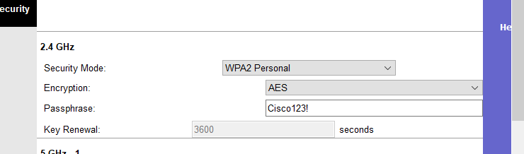

**Крок 3: Під'єднайте бездротових клієнтів.**

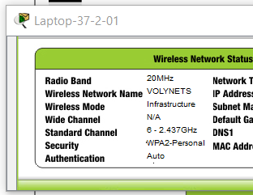 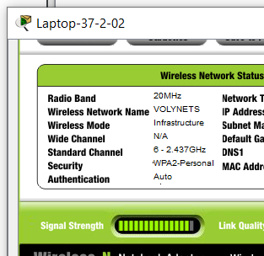

**Частина 3: Під'єднання бездротових клієнтів до точки доступу**

**Крок 1: Налаштуйте точку доступу.**

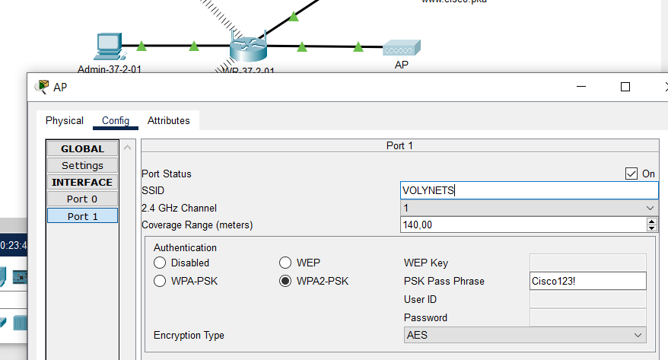

**Крок 2: Під'єднайте бездротових клієнтів.**

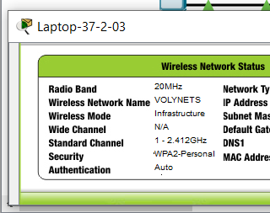

**4: Інші завдання адміністрування**

**Крок 1: Змініть пароль доступу до WR**

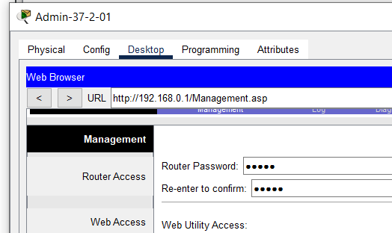

Там точно «cisco»

**Крок 2: Змініть діапазон DHCP-адрес на маршрутизаторі WR.**

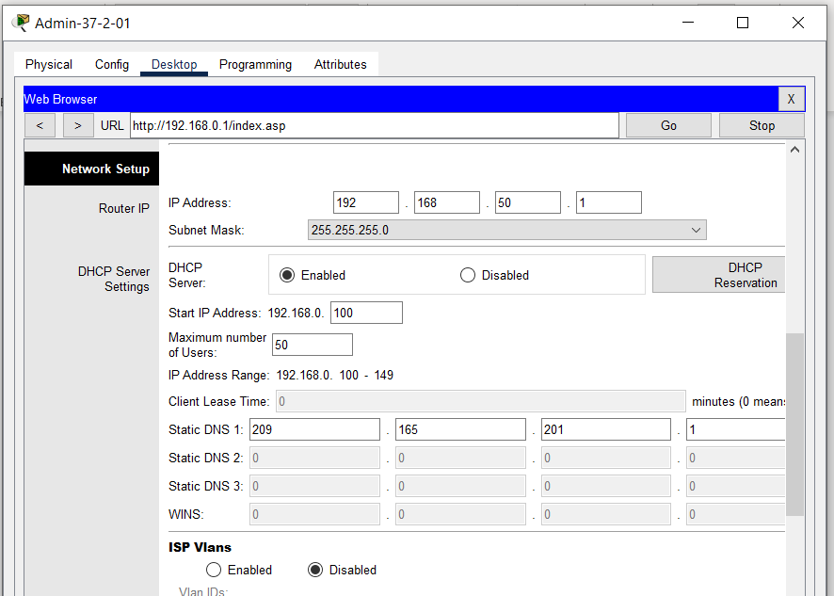

Зверніть увагу, що діапазон адрес DHCP був автоматично оновлений відповідно до зміни IPадреси. Невдовзі у веб-браузері з'явиться повідомлення про закінчення часу очікування запиту Питання:

**Request Timeout .**

Чому?

- Оскільки ми змінили айпі адресу на 192.168.50.1, при вході за допомогою 192.168.0.1 айпі ми отримуємо це повідомлення, оскільки її просто не існує, але якщо зайти на 192.168.50.1, то все буде нормально функціонувати.

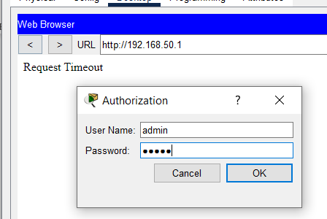

Введіть **ipconfig /renew** , щоб **Admin** знов отримав інформацію про IP-адресу через DHCP.

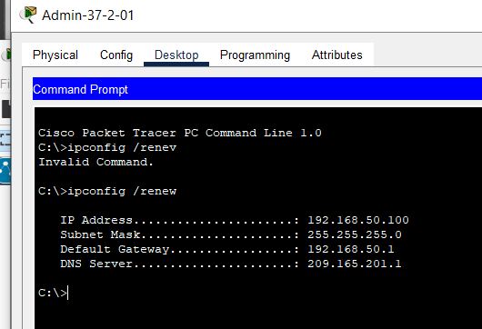

Відкрийте веб-браузер і перевірте, чи можете ви перейти на сервер www.cisco.pka.

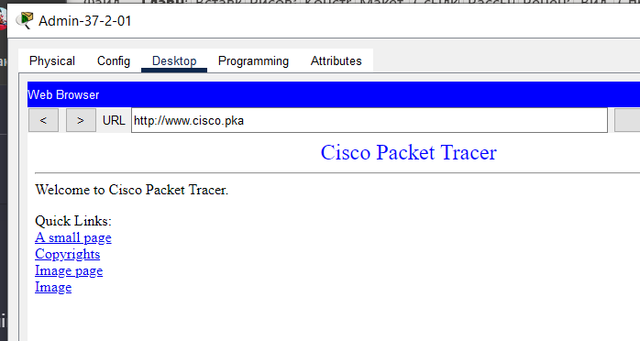

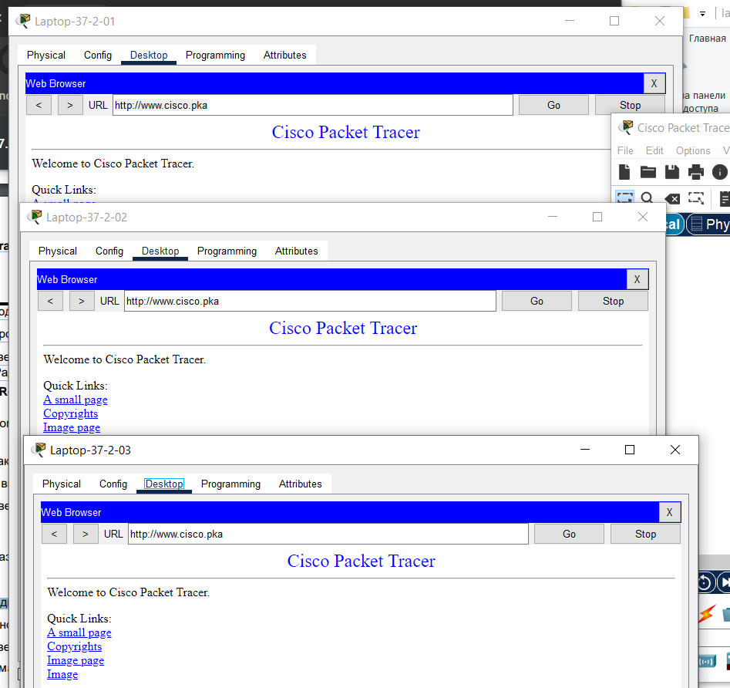

**"Чому ноутбук Laptop1 під'єднаний до точки доступу AP, а не до бездротового маршрутизатора WR?"**, це пов'язано з налаштуваннями мережі. Якщо точка доступу AP має сильний сигнал і має більш високий пріоритет для підключення, то ноутбук Laptop1 обирає його для підключення.

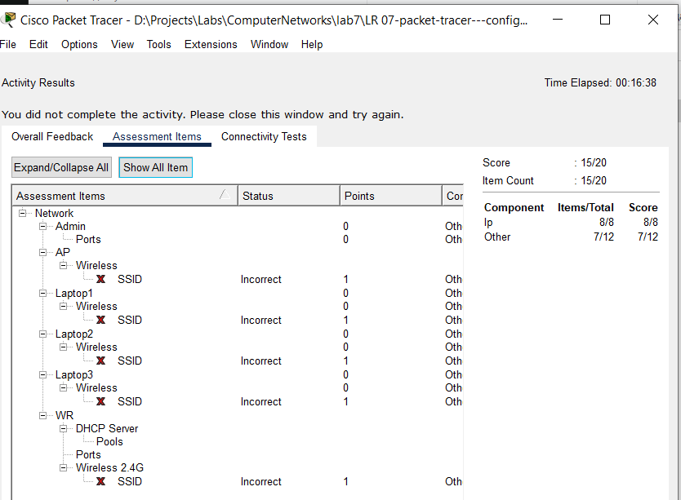

Все виконано правильно крім SSID, оскільки там моє прізвище *(відповідно до пунктів лабораторної роботи),* але якщо замінити їх всі на **«aCompany»**, то цього тут не буде

Висновки:

В ході лабораторної роботи №7 було проведено ряд дій з налаштування та дослідження бездротової мережі Wi-Fi.

Виконані завдання включали:

1. Під'єднання до бездротового маршрутизатора: Встановлення зв'язку з бездротовим маршрутизатором через підключення до його бездротової мережі з використанням відповідних інструментів.

2. Налаштування бездротового маршрутизатора: Здійснення змін в налаштуваннях маршрутизатора, таких як зміна SSID, зміна пароля для бездротового доступу, зміна каналів Wi-Fi, а також інші параметри для покращення безпеки та якості мережі.

3. Під'єднання дротового та бездротового пристроїв до маршрутизатора: Підключення як дротових пристроїв (з використанням LAN-портів), так і бездротових пристроїв до мережі Wi-Fi, перевірка правильності з'єднання та доступу до мережі.

Додавання точки доступу для розширення покриття бездротової мережі: Налаштування додаткової точки доступу з метою розширення зони покриття мережі Wi-Fi.